ОТЧЕТ
О РЕАЛИЗАЦИИ МЕРОПРИЯТИЯ «ШКОЛА ПО ИНФОРМАЦИОННЫМ ТЕХНОЛОГИЯМ И РОБОТОТЕХНИКЕ
«СТУДЕНЧЕСКИЕ КОНСТРУКТОРСКО-ТЕХНОЛОГИЧЕСКИЕ
БЮРО – АЛТАЙСКОМУ КРАЮ»
(мероприятие Программы развития деятельности студенческих объединений)

Цель Школы - формирование компетенций у обучающихся, формирующих интерес, мотивацию, опыт научно-исследовательской, а также способность реализовывать свои идеи в виде эффективного результативного решения (прототипа, патента, внедрения разработки, создания малого предприятия и др.) в сфере роботостроения и информационных технологий, способствующих профессиональному самоопределению в этой области.
Главные задачи проекта – открытие и стимулирование достижений студенческих конструкторских бюро и лабораторий университета.
В рамках школы функционирует несколько проектов:
- «Робот-наблюдатель». Дистанционно-управляемый или автономный беспилотный летательный аппарат с беспроводной видеокамерой и рядом датчиков, позволяющий вести постоянное наблюдение за территорией и автоматически детектировать нарушения, настраиваемые оператором через ПК, ноутбук, смартфон или планшетный компьютер. Назначение: охрана земельных участков, отслеживание проводимых работ на строящихся объектах и т.п.
- «Команда роботов». Проект направлен на студентов младших курсов и выпускников школ. В ходе реализации проекта планируется программирование андроидных роботов в целях ознакомления с особенностями андроидной робототехники, освоение новых технологий и изучения основных движений человека для создания программ для роботов-помощников.
- «Студенческая информационная система». Предполагается создание защищенной интерактивной информационной системы для ВУЗа на основе технологии «толстый и тонкий клиент» с централизованным управлением и доставкой информации непосредственно целевым группам студенческой аудитории от различных источников.
- «Портативная климатическая камера». Климатическая камера предназначена для проведения лабораторных измерений диэлектрической проницаемости, влажности и засаленности почв в научной лаборатории «Физических проблем мониторинга агросистем». Климатическая позволит проводит лабораторные эксперименты по определению физических характеристик природных сред и композитных материалов в широком диапазоне температур. Целью проекта является разработка компактной автоматизированной климатической камеры в которой в качестве рабочего тела используются термоэлектрические модули Пельтье
- «Портативный солнечный фотометр». Проектирование и создание опытного образца солнечного фотометра, позволяющего проводить измерения аэрозольных оптических толщ в видимом диапазоне спектра, яркости неба, общего содержания водяного пара в атмосфере. Прибор предназначен для экологического мониторинга состояния атмосферы и определения вклада антропогенного фактора в АОТ.
- «AGROTOOLS». Проект направлен:
- на исследование проблем в агроэкологии, агрометеорологии и природопользовании;
- разработку программных модулей – инструментов для обработки и анализа экологических, агрометеорологических данных;
- разработку прикладных математических моделей продуктивности агроэкосистем для использования в учебном процессе и научных исследованиях;
- разработку электронных образовательных ресурсов, способствующих формированию и развитию исследовательских компетенций в области экологии, агроэкологии и природопользовании.
Три проекта реализуются на базе СКБ «Радиотехника», два – на базе СКТБ «Умник», проект «AGROTOOLS» среди выше перечисленного предполагает открытие лаборатории по исследованию проблем в агроэкологии.

ОТЧЕТ СКБ «РАДИОТЕХНИКА»
(куратор Белозерских В. В., к. ф-техн. н, старший преподаватель
кафедры вычислительной техники и электроники)

В рамках софинансирования реализации проектов ПСО команда СКБ «Радиотехника» в первом полугодии 2014 выиграла два гранта на поддержку своих разработок:
- Всероссийский конкурс молодёжных проектов «Робот для видеоинспекции трубопровода», 64 000 руб.
- Конкурс на соискание грантов администрации города в области науки для молодежи «Мобильный «робот-труболаз» для диагностики трубопроводов», 57 000 руб.
Свои разработки команда представила на VI Всероссийском молодежном робототехническом фестивале «РобоФест-2014» (г. Москва), на II Международной конференции по робототехнике (г. Москва) и на VI выставке «Ярмарка инноваций. Алтайский край 2014». Кроме того студенты приняли участие во в II Всероссийском форуме Breakpoint (г. Москва). О современных андроидных роботах и о применение современных микрокомпьютеров в информационных системах на примере Raspberry Pi студенты рассказали в рамках региональной конференции «Мой выбор – НАУКА!». Проработанные материалы вошли в основу проекта «Команда роботов». Приняли участие в открытии робототехнического сезона 2014-2015 года «РобоСтарт»
Проект «Команда роботов»:
Цель проекта – «научить» робота повторять движения за человеком. Иными словами, проект предназначен для создания технологии управления андроидным роботом-помощником на расстоянии.
Задачи проекта:
- получение координат контрольных точек, расположенных на теле оператора;
- формирование на их основе управляющих воздействий на сервомоторы робота.
Для успешной реализации проекта требовалось следующее оборудование:
- датчик Kinect2.0;
- андроидный робот;
- персональный компьютер (ноутбук);
- планшетный ПК.
Концепт был представлен студентам младших курсов, с целью привлечения заинтересовавшихся людей к техническому творчеству. В результате была собрана постоянная проектная команда, состоящая из студентов 1-4 курсов.
Коллектив проекта был разделен на группы, перед каждой из которых были поставлены определенные индивидуальные задачи. Одна из групп занималась освоением и работой в программе-симуляторе. Основным направлением являлось изучение физических аспектов управления роботом, таких как время реакции на команду, движение до определенной точки, повороты на определенные углы, движение по квадрату, криволинейное движение (по спирали, восьмерке, змейке), объезд препятствия.
Вторая группа, изучив возможности беспроводного сенсорного контроллера Kinect 2.0, занялась разработкой и адаптацией программного обеспечения для получения информации с Kinect, ее последующей обработки и формирования команд для робота.

Проект «Студенческая информационная система»
Цель проекта: Реализация клиент-серверной защищенной информационной системы с возможностью интерактивного взаимодействия с помощью жестов.
Задачи проекта:
- создание проектной команды.
- привлечение к техническому творчеству в области IT технологий талантливой молодежи.
- разработка проекта структурной схемы системы.
- выбор необходимого оборудования.
- реализация серверной части и БД.
- реализация административной части.
- реализация клиентской части.
- тестирование взаимодействия частей системы.
- определение механизмов информационной защиты.
- представление проекта на конференциях и подготовка публикаций.
На первоначальном этапе реализации информационной системы был разработан проект, описывающий концепт ИС, определены задачи для дальнейшей реализации, а также произведен выбор необходимого оборудования.
Для запуска системы требовалось:
- Широкоформатный LCD телевизор.
- Микрокомпьютер Raspberry Pi.
- Камера для Raspberry Pi.
- Персональный компьютер(в качестве серверной машины).
- Сетевое оборудование.
- Комутационное оборудование.
Концепт был представлен студентам младших курсов, с целью привлечения заинтересовавшихся к техническому творчеству. В результате была собрана постоянная проектная команда, состоящая из студентов 1-4 курсов
Программная часть проекта была разделена на 3 части: серверное приложение, клиентское приложение и приложение для административного доступа к системе. Для каждой части системы определен инструментарий для её реализации. Прототип клиентского приложения, выполняемого на микрокомпьютере Raspberry Pi под управлением ОС Raspbian, реализован на языке Python. Прототип серверного приложения также реализован на языке Python, и может выполняться как под управлением ОС Linux, так и под управлением ОС Windows. Для обмена данными между частями системы, был разработан специальный протокол для обмена информацией внутри системы. Собственный протокол позволил создать способ передачи, «заточенный» под данную систему, учтя все её особенности, и заложить необходимый функционал. Кроме этого, существует возможность гибко его модифицировать, с целью реализации механизмы защиты данных на различных уровнях.
В задачи реализации прототипа серверного приложения входила реализация обработки входящих запросов на прием и передачу файлов с системой аутентификации; взаимодействие с БД, а также организация хранилища файлов. Для хранения метаданных о файлах и пользователях на сервере была реализована база данных, модель которой представлена на рисунке 1.

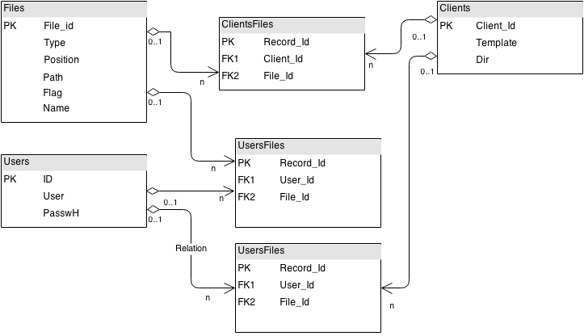
Рисунок 1. Структура базы данных

После чего было написано приложение обрабатывающее запросы клиентских устройств. Лог сервера, при обработке запроса от административного приложения показан на рисунке 2.

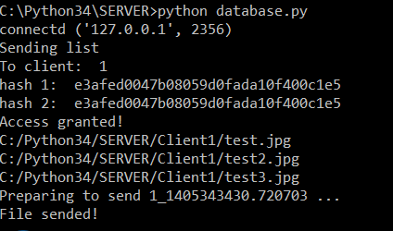
Рисунок 2. Лог сервера при обработке входящего запроса

Для реализации прототипа приложения для административного управления, использована среда Visual Studio и язык C#. Определены основные способы защиты хранимой и передаваемой информации, на основе шифрации данных.

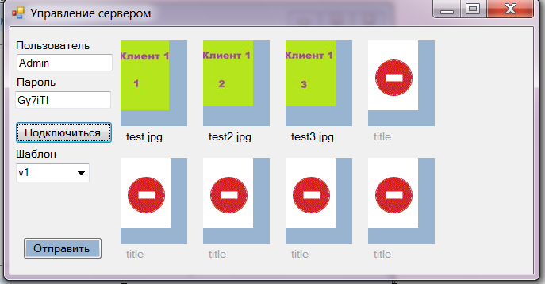
Рисунок 3. Интерфейс прототипа административного приложения

Система предполагает взаимодействие с пользователем, посредством жестов. Движение руки пользователя из одной стороны в другую, отправит сигнал на интерфейс для смены одного информационного блока на другой, т.е. так называемый «свайп». Клиентский терминал, функционирует следующим образом: клиентское приложение обрабатывает видеопоток с камеры микрокомпьютера и затем в зависимости, от результатов обработки отправляет управляющие сигналы на интерфейс, вызывая соответствующие изменения.
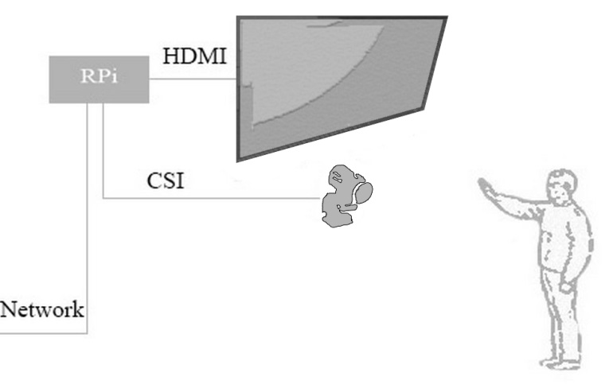
Рисунок 4. Схема устройства клиентского терминала

Тестовый интерфейс разрабатывался с использованием веб технологий. В результате чего, демо-стенд клиентского устройства выглядит следующим образом:

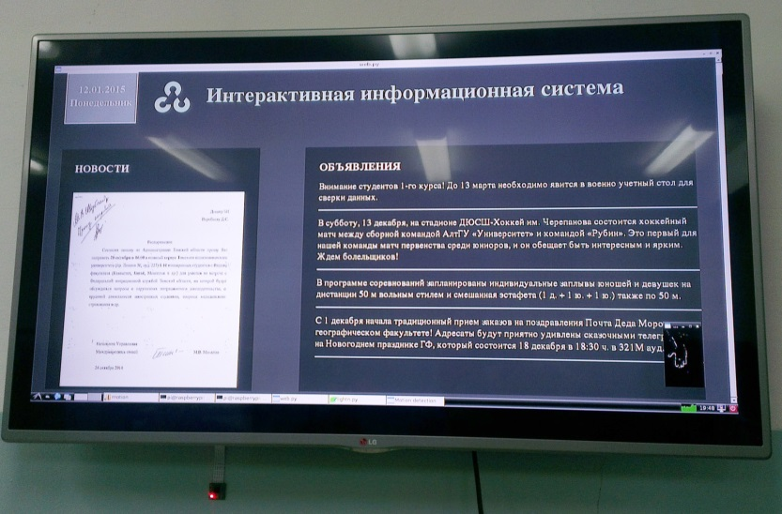
Рисунок 5. Демо-стенд клиентского терминала системы

В ходе работы над проектом, участниками было написано несколько статей, посвященных работе информационной системы:
- Эдокова А.Т. Проблемы аутентификации в студенческой интерактивной информационной системе //Проблемы правовой и технической защиты информации – 2014 / Материалы междисциплинарной межвузовской конференции студентов, магистрантов и аспирантов. – Барнаул: ИП Колмогоров И.А., 2014. – С.61-65
- Топольсков Д.И. Информационно-справочная интерактивная система [Текст] / Д.И. Топольсков, В.В. Белозерских //Ломоносовские чтения на Алтае: фундаментальные проблемы науки и образования/ – Барнаул : Изд-во Алт. ун-та, 2014. – С. 756. ISSN 2309-463X
- Топольсков Д.И. К вопросу о технологиях построения интерактивных информационных систем [Текст] / Д.И. Топольсков, В.В. Белозерских // Сборник материалов II Российско-Казахстанской молодежной научно-технической конференции «Новые материалы и технологии»/ – Барнаул : Изд-во Алт. ун-та, 2014.
Также система была представлена на следующих конференциях:
- Информационное пространство в аспекте гуманитарных наук – 2014.
- Проблемы правовой и технической защиты информации – 2014.
- Ломоносовские чтения на Алтае: фундаментальные проблемы науки и образования – 2014.

Проект «Робот-наблюдатель»

Целью проекта «Робот-наблюдатель» является развитие студенческих образований технического и научного творчества, путем привлечения талантливой молодежи к решению конкретных задач в области роботостроения.
Основные задачи, решаемые в ходе реализации проекта:
1. Привлечение к техническому творчеству талантливой молодежи г. Барнаула и Алтайского края.
2. Освоение участниками проекта новых современных технологий в области программно-аппаратной разработки технически сложных устройств.
3. Получение участниками проекта навыков проведения научно-исследовательских и опытно-конструкторских работ в области робототехники, кибернетики и автоматизированных систем.
4. Приобретение участниками проекта навыков командной работы в процессе НИОКР.

В рамках проекта «робот-наблюдатель» за 2014 год были проведены следующие работы:
- исследование всех возможных вариантов беспилотных летательных аппаратов;
- подбор конкретного квадрокоптера, подходящего заданным требованиям;
- приобретена программа Xamarin Studio для разработки кроссплатформенного приложения для управления квадрокоптером;
- разработана общая схема функционирования комплекса;
- разработаны алгоритмы для программы управления;
- исследованы существующие решения беспроводной зарядки

ОТЧЕТ СКТБ «УМНИК»
(Куратор Калачев А.В., к. ф-техн. н., доцент
кафедры вычислительной техники и электроники)

В рамках реализации проектов ПСО команда СКТБ «Умник» приняла участие в VI выставке «Ярмарка инноваций. Алтайский край 2014». На региональной конференции «Мой выбор – НАУКА!» были представлены некоторые работы участников команды непосредственно касающихся заявленных проектов в Программе: «Алгоритм функции получения данных с акселерометра в системе управления беспилотного летательного аппарата (БПЛА)»; «Системы передачи данных и система управления БПЛА». Кроме того команда приняла участие во Всероссийской научно-практической конференции «Многоядерные процессоры, параллельное программирование, ПЛИС, системы обработки сигналов - 2014».
В октябре 2014 года команда СКТБ «Умник» приняла участие в выставке, проводимой в рамках «Фестиваля науки» с проектами: Термовизор «Песчаный змей», Беспроводной набор «Тысячелистник», Лыжный тренажер «Skicapture», Автоматизированная логистическая система инвентаризационного учета, Лабораторная установка «Электрокардиограф», Лабораторная установка «Электромиограф».

Проект «Портативный солнечный фотометр»
Цель проекта - проектирование и создание опытного образца солнечного фотометра, позволяющего проводить измерения аэрозольных оптических толщ в видимом диапазоне спектра, яркости неба, общего содержания водяного пара в атмосфере. Прибор предназначен для экологического мониторинга состояния атмосферы и определения вклада антропогенного фактора в АОТ.
В рамках реализации проекта «Портативный солнечный фотометр» были решены следующие задачи: спроектирована схема устройства; разработан алгоритм и блок-схема; написана и отлажена программа для МК; разработана принципиальная схема устройства; изготовлена печатная плата; произведено проектирование и реализация макета портативного солнечного фотометра. В настоящий момент рабочий прототип находится на стадии тестирования и отладки.
В ближайшем будущем планируется расширить число фотоприемных каналов, установить GPS приемник, разработать штатив (тренога) с регулируемой площадкой для измерения в альмукантарате Солнца.

Проект «Портативная климатическая камера»
Целью проекта является разработка компактной автоматизированной климатической камеры в которой в качестве рабочего тела используются термоэлектрические модули Пельтье. Климатическая камера предназначена для проведения лабораторных измерений диэлектрической проницаемости, влажности и засаленности почв в научной лаборатории «Физических проблем мониторинга агросистем». Климатическая позволит проводить лабораторные эксперименты по определению физических характеристик природных сред и композитных материалов в широком диапазоне температур.
В рамках реализации проекта «Портативная климатическая камера» был произведен анализ и исследование современных решений в области термостатирования, исследованы методы и решения для устройств термостатирования с применением термоэлектрических модулей Пельтье.
Также исследованы различные методы управления коэффициентом холодопроизводительности термоэлектрических модулей Пельтье и, на основе проанализированных решений для управления ТЭМ была разработана схема электрическая принципиальная драйвера ТЭМ. На ее основе была выполнена трассировка печатной платы и изготовлен тестовый прототип.
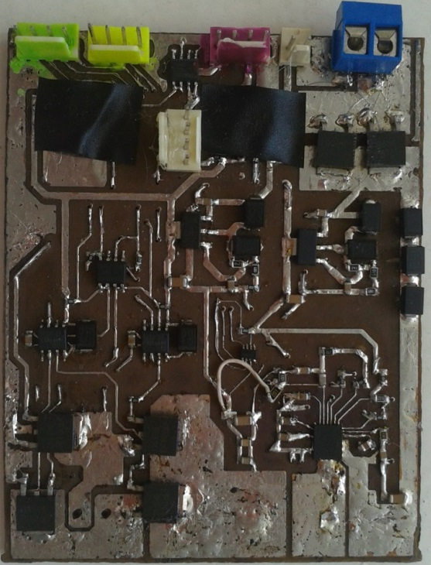
Рис. 1 Прототип платы драйвера ТЭМ.
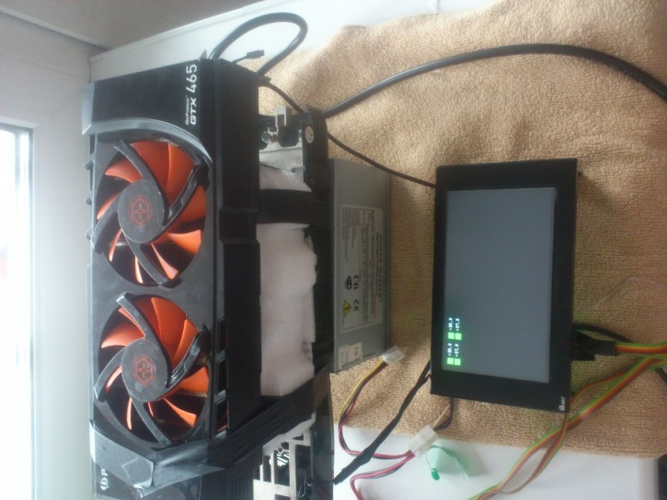
Рис. 2 Прототип термоэлектрической климатической камеры
с воздушным охлаждением

В рамках поисковых работ по проекту были собраны прототипы установки с воздушным и водяным охлаждением, и проведены их тестовые испытания.
В результате был разработан конструктив системы управления и корпус термостатирующего устройства с применением термоэлектрических модулей Пельтье, было принято решение остановиться на варианте с водяным охлаждением.

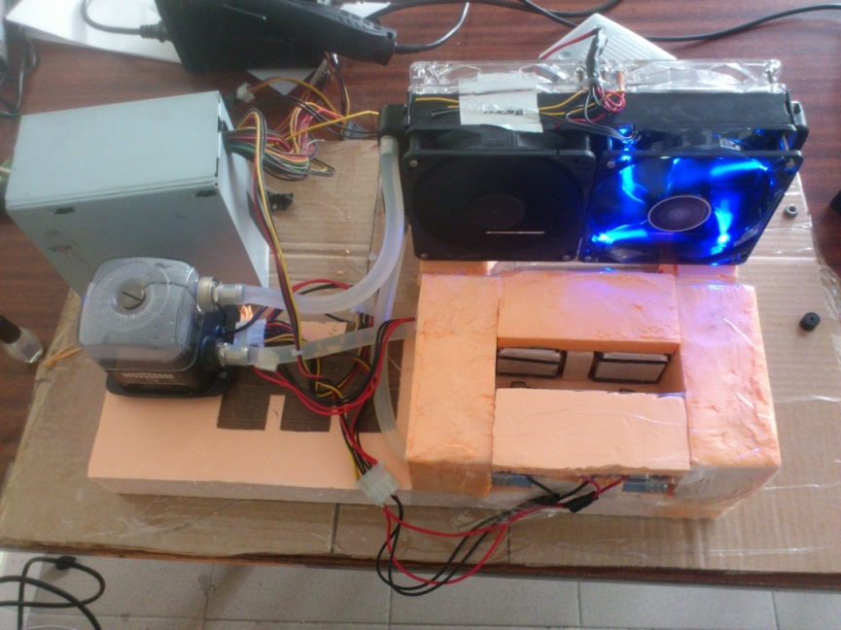
Рис. 3 Прототип термоэлектрической
климатической камеры с водяным охлаждением.

Изготовлен прототип системы и проведены испытания. Рассмотрены принципы регулирования термостатирующим устройством. Результаты работы были отражены в докладе на конференции ТПОС-2014 СКБ «Восток».

Отчет по проекту «AGROTOOLS»
(Куратор Хворова Л. А., к. техн. н., профессор кафедры теоретической
кибернетики и прикладной математики)

В настоящее время в системе AnyLogic разрабатывается две прикладных задачи: разработка модели настройки фотоэлектронного сортировщика, разработка математической модели симбиотической азотфиксации и ее включение в комплексную модель продукционного процесса сельскохозяйственных растений в многолетнем севообороте.
С результатами своих исследовательских проектов по тематике «AGROTOOLS» на разных площадках выступили студенты, магистранты и аспиранты:
1. VI Международная молодежная научно-практическая конференция с элементами научной школы «Прикладная математика и фундаментальная информатика». г. Омск, 22–28 апреля 2014 г. Грамота за лучший доклад по секции «Анализ математических моделей и алгоритмов».
2. 1-я региональная молодежная конференция «Мой выбор – наука!» (XLI научная конференция студентов, магистрантов, аспирантов и учащихся лицейных классов), г. Барнаул, 24.04.2014 г.
3. XVI Региональная конференция по математике «МАК-2014». Барнаул, 20 июня 2014.
4. VI Международная научно-практическая конференция «Информация и образование: границы коммуникаций – INFO'14». Горно-Алтайск (Республика Алтай), 8–12 июля 2014 г.
5. Международный семинар «Математические модели в теоретической экологии и земледелии». СПб, 14–16 октября 2014. Диплом I-й степени.
6. Международная конференция «Ломоносовские чтения на Алтае: фундаментальные проблемы науки и образования», Барнаул, 11–14 ноября 2014
7. XVI городская научно-практическая конференция молодых ученых «Молодежь-Барнаулу». Барнаул, 17–24 ноября 2014.
8. LII Международная научная студенческая конференция «Студент и научно-технический прогресс». (Новосибирск). Диплом II-й степени.
9. В рамках Форума Дни молодёжной науки в АлтГУ состоялся Междисциплинарный круглый стол «Математические модели, методы и информационные технологии в научных исследованиях». Участники круглого стола представили серьезные исследовательские проекты междисциплинарной направленности.
Опубликовано около 30 работ, в том числе в научных журналах, зарегистрированных в электронной научной библиотеке elibrary и занесенных в базу РИНЦ, 4 статьи из которых в журналах из перечня ВАК. Подготовлено и сдано в печать 3 статьи в журнал, который входит в международную базу цитирования (Scopus), 2 статьи в журнал из перечня ВАК. Получено свидетельство о государственной регистрации базы данных «Агрометеорологические данные полевого опыта» (Хворова Л.А., Жариков А.В., Кунгуров И.А.) и получено свидетельство о регистрации №2014620519 от 02.04.2014 г.,
Разработан и поддерживается Научный портал «AGROTOOL» (http://agrotool.asu.ru/).
Результатом совместных исследований студентов, магистрантов и аспирантов профессора кафедры теоретической кибернетики и прикладной математики ФМиИТ АлтГУ Хворовой Л.А., а также сотрудников лаборатории математического моделирования агроэкосистем Агрофизического НИИ (г. Санкт-Петербург) подготовлена и сдана в печать монография «Динамика азота в математических моделях продукционного процесса сельскохозяйственных культур», посвященная всестороннему комплексному изложению проблемы динамики азота: от теоретических аспектов углерод-азотного взаимодействия в растении до описания математических моделей.
В качестве предпосылок для организации лаборатории и подготовки квалифицированных специалистов осуществляется работа по проекту Министерства образования и науки РФ «Изучение процессов конвекции и теплопереноса в анизотропных областях и областях с границами раздела» № 7.3975.2011.

В рамках проектов состоялось 21 мероприятие, которые посетили 162 обучающихся: конференции, открытые лекции, рабочие встречи по развитию проектов.

Отчет по финансовой составляющей мероприятия 1.3

За счет средств ПСО было закуплено:
- ноутбук (3 шт.) – 152 076 руб.
- планшет (1 шт.) – 13 200 руб.
- персональный компьютер (7 шт.) – 308 604 руб.
- андроидный робот (1 шт.) – 58 000 руб.
- телевизор с LED подсветкой (2 шт.) – 60 000 руб.
- микрокомпьютер в комплекте с камерой - 11 600 руб.
- ультрабук (1 шт.) – 42 500 руб.
Итого: 645 980 руб.

Софинансирование: (в понедельник 3 последних позиции уточню):
Приобретение неисключительного права на пользование лицензионного программного обеспечения Xamarin Indie Edition за счет внебюджетных средств университета 35 200 руб.
Приобретение планшетного компьютера и МФУ – 49 023 руб.
Победы в конкурсах на соискание грантов – 91 000 руб.
В рамках реализации проекта «AGROTOOLS» студенты были отправлены на стажировку в Санкт-Петербург в ООО «Компания ЭниЛоджик» (оплата оргвзоса 40 000 руб. за счет бюджетных средств АлтГУ) с целью обучения по использованию системы имитационного моделирования AnyLogic.
Командировочные расходы за счет бюджетных средств АлтГУ - 62 040 руб.
Сенсор для PC Microsoft Kinect 7000 руб. (собственные средства)
Приобретение неисключительного права на пользование лицензионного программного обеспечения Anylogic University Researcher -
Персональные компьютеры – 6 шт. –
Ремонт лаборатории -

Черенкова А. В.,
начальник отдела ОНИРС,
тел. 29-81-07

